中央财经大学2023年依据台湾地区大学入学考试学科能力测试成绩招收台湾高中毕业生招生简章

一、报名条件

（一）具有《台湾居民居住证》或《台湾居民来往大陆通行证》、以及在台湾居住的有效身份证明；
（二）参加当年学测，且语文、数学A、英文三科成绩均达到前标级及以上的台湾高中毕业生。
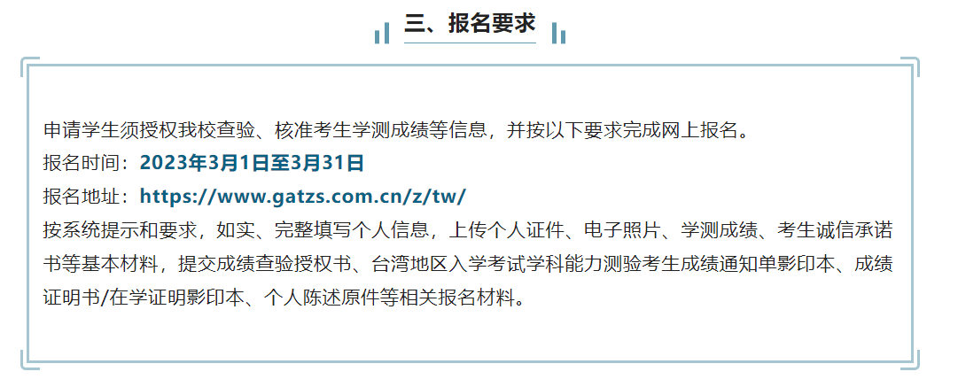
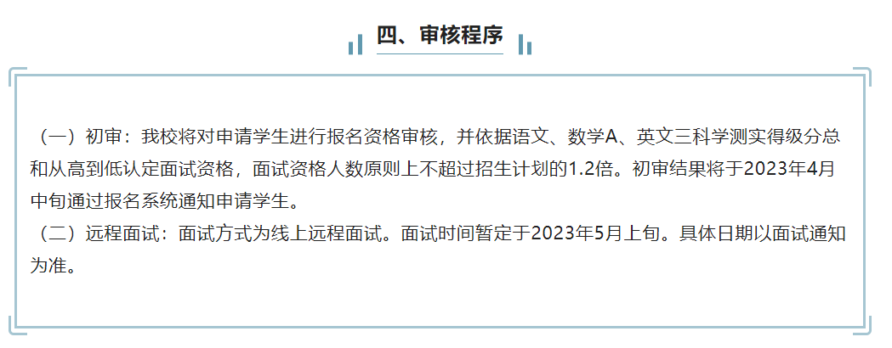
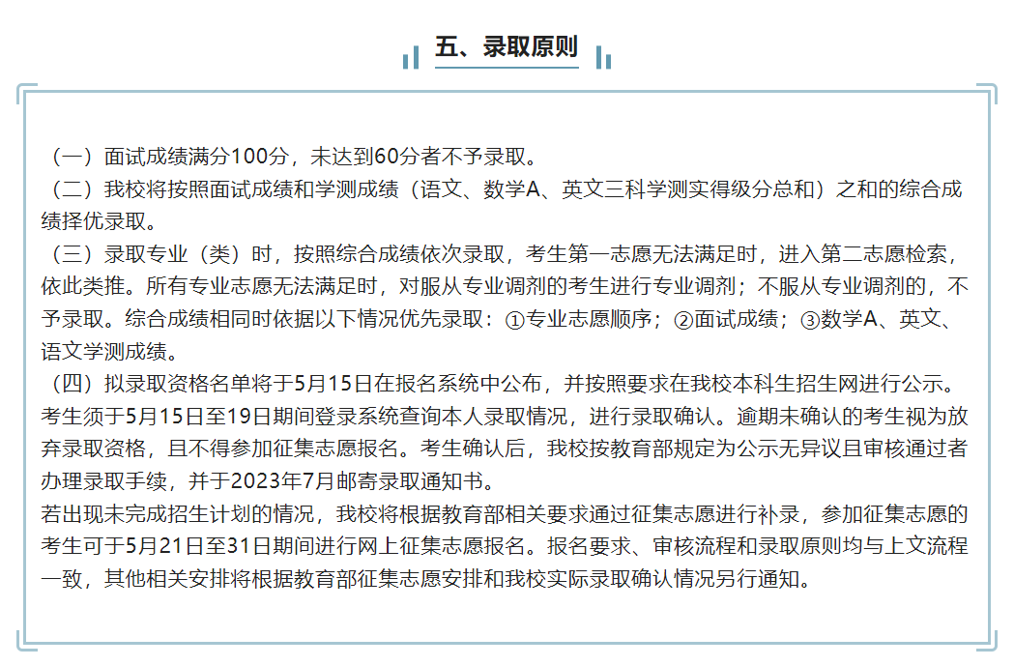
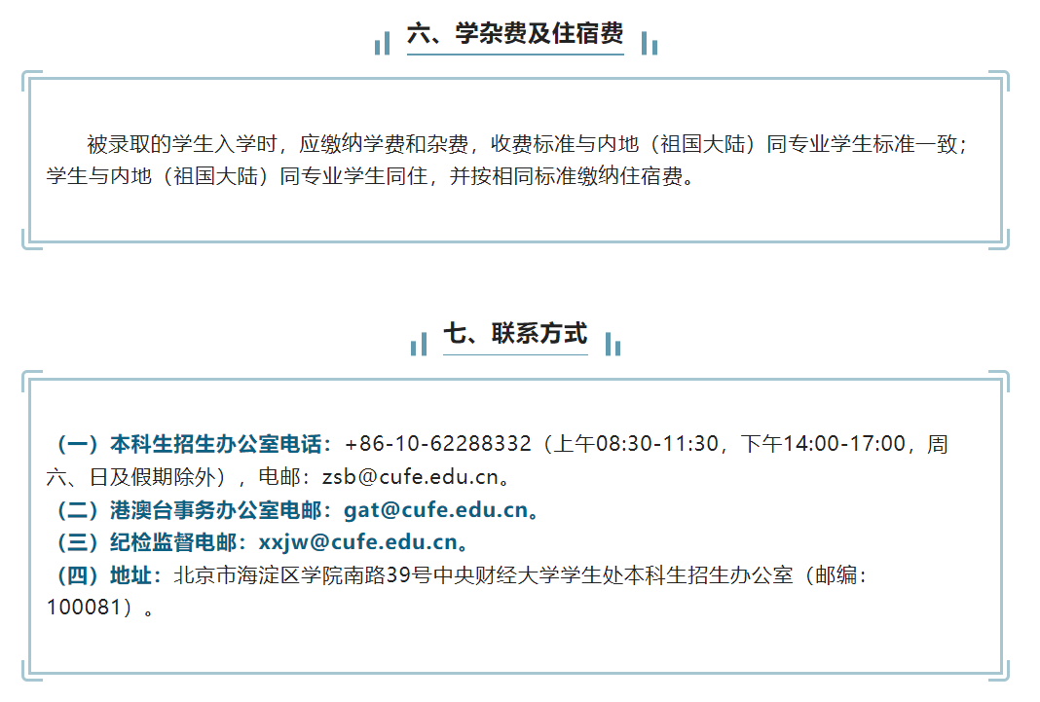
网址:https://mp.weixin.qq.com/s/AKl4uRoQw2l1yOZF7cj3FQ

